Муниципальное общеобразовательное учреждение
«Средняя общеобразовательная школа № 9»
Конкурс «Учитель года – 2023»
План-конспект урока
по изобразительному искусству
в 5 классе
на тему
«Особенности конструкции и декора одежды»
Разработала: Сидоровская Е.С.
учитель изобразительного искусства и технологии МОУ «Вепревская ООШ им.Ф.В.Морина»
Вепрь – Сонково,
2023

- Класс: 5.
- Дата: 16.02.2023 г.
- Тема и номер урока в теме: тема урока: «Особенности конструкции и декора одежды», урок 23 в теме «Декоративно-прикладное и народное искусство», урок 3 в разделе «Декоративно-прикладное искусство в культуре разных народов и эпох».
- Цель урока: познакомить учащихся с историей костюма разных эпох, обратить внимание на стилевое единство декора одежды определённой эпохи, страны и определённой социальной группы.
- Задачи урока:
- обучающие: познакомить учащихся с историей костюма, сформировать представление об основных элементах костюма различных эпох;
- развивающие: развивать ассоциативно-образное мышление, творческую фантазию;
- воспитательные: воспитывать нравственно-эстетическое отношении к миру, искусству, истории культуры; внимательность, усидчивость, прививать навыки культуры труда и аккуратности.
- Универсальные учебные действия (УУД):
Личностные: развитие творческой фантазии, воображения, памяти, интереса к искусству и его истории.
Метапредметные:
Регулятивные: умение ставить учебную задачу на основе соотнесения своих знаний и неизвестного материала.
Познавательные: самостоятельно формулировать тему и цель урока; сравнивать объекты с целью выявления черт сходств и черт различия; преобразовывать шаблон в объект действия; анализировать собственную художественную деятельность, развивать внимание, навыки самостоятельного творческого мышления.
Коммуникативные: вступать в учебный диалог с учителем, одноклассниками, участвовать в общей беседе, соблюдая правила речевого поведения; оценивать свои действия и действия одноклассников.
Предметные: иметь представление и распознавать примеры декоративного оформления костюма разных исторических эпох и народов (Древний Китай, Древнерусское государство, европейский костюм середины XVII века); понимать разнообразие образов декоративно-прикладного искусства, определяемые природными условиями и сложившийся историей.
- Тип урока: комбинированный
- Методы проведения урока: объяснение, беседа, демонстрация, практическая работа.
- Необходимое техническое оборудование: мультимедийный проектор, ноутбук, экран, презентация. учебник, цветная бумага, клей, ножницы, простой карандаш, ластик, фломастеры, маркеры или цветные ручки, бумажные манекены. раздаточный материал, сигнальные карточки.
- План урока:
- Организационный момент (2 мин)
- Сообщение темы урока и постановка цели (2 мин)
- Изучение нового материала (14 мин)
- Физкультминутка (3 мин)
- Практическая работа (10 мин)
- Подведение итогов (3 мин)
- Рефлексия (1 мин)

Ход урока:
- Организационный момент.
Здравствуйте, ребята! Садитесь! Меня зовут Елена Станиславовна. Сегодня урок у вас проведу я.
Проверьте, пожалуйста, все ли у вас готово для урока.
Нам сегодня потребуются для работы цветная бумага, клей, ножницы, простой карандаш, ластик, фломастеры, цветные ручки или маркеры, конверт с заданием и дополнительными материалами для работы, сигнальные карточки-смайлики для рефлексии.
(Дети проверяют готовность к уроку)
- Сообщение темы урока и постановка цели.
Ребята, угадайте, о чём пойдёт речь на нашем уроке.
Нас от холода спасает,
Яркий образ украшает.
Есть льняная, шерстяная,
Порою, очень дорогая.
Есть на выход, есть для дома,
С детства всем она знакома.
(ответы детей: одежда)
Конечно, речь пойдёт об одежде. А для чего нужна одежда?
(Ответы детей, варианты ответов: чтобы было тепло, для красоты, чтобы ходить в школу, на работу, на службу…)
Посмотрите на экран и ответьте мне на вопрос: что нам предстоит узнать сегодня об одежде?
(Ответы детей, варианты: для чего она нужна, какая она бывает, какую одежду носили в разные времена, в разных странах).
Все верно. Тема нашего урока «Особенности конструкции и декора одежды». Нам предстоит познакомиться с историей костюма разных эпох, обратить внимание на стилевое единство декора одежды определённой эпохи, страны и определённой социальной группы.
Из всех предметов одежда более всего связана с человеком. Одежда служит практическим целям (греет, защищает); оформляет, украшает фигуру человека, создает его образ, стиль; наконец, является знаком положения человека и его роли в обществе.
- Изучение нового материала
Давайте постараемся вместе во всем этом разобраться.
И для этого совершим путешествие в разные страны и в разные эпохи. История одежды насчитывает несколько десятков тысячелетий. Как только первобытному человеку понадобилась защита от холода, и он надел на себя первую шкуру животного, с этого момента и началась история одежды. Различные исторические эпохи вносили свой стиль в одежду, формы, материалы, цвета и рисунки ткани. Эти изменения не отменяли старые силуэты и модели одежды, они лишь вносили новые линии или возвращались к старым забытым моделям. Не зря говорят, что новое – это хорошо забытое старое.
Мы отправимся в путешествие на машине времени. Первая остановка – восток, III-II век до нашей эры, Древний Китай.
(На доске открывается лента времени – Китай)
Время становления Китая как единого национального государства, строительства Великой Китайской стены, изобретения бумаги, фарфора, компаса. Национальная одежда жителей Китая включает в себя халат – ханьфу, который является верхней одеждой, обязательным элементом костюма, прикрывающим штаны.
Женские наряды отличаются от мужских узорной вышивкой в виде декоративных кругов – «туаней».
Правительственными указами регламентированы фактура тканей, цвет одежды императора и его свиты, чиновников и другого населения: золотой и желтый – цвет для императора, белый и красный – для воинов, голубой – для молодых воинов, коричневый – для сановников. Китайские императоры считались сынами небесного дракона, поэтому только на халате императора был вышит дракон.
Головной убор был обязателен, его не снимали даже в торжественных случаях, а по украшениям на нем можно было определить социальное положение человека.
Бытовая одежда простолюдинов значительно отличалась от парадного костюма знати.
Из Китая мы отправляемся на восток Европейской равнины. Наша вторая остановка – конец Х века, Киевская Русь, времена крещения Руси, князя Владимира Красно Солнышко и былинных богатырей. Русь ее соседи называли Гардарикой, страной городов.
(На доске открывается лента времени – Русь)
Города на Руси удивляли европейцев: для строительства русские люди применяли дерево, дома были срублены в два уровня (нижний – клеть, хозяйственные помещения, верхний – горница, светлица), строились они без единого гвоздя, богато украшались резьбой. Улицы в городах имели деревянные мостовые.
Льняная и шерстяная одежда украшалась вышивкой, жемчугом. Основой мужского костюма была рубаха белого, красного или синего цвета, ее носили навыпуск и опоясывали нешироким поясом. Второй обязательной частью одежды русских мужчин были порты – неширокие, сужающиеся книзу и доходящие до щиколотки, подпоясанные шнурком (гашником). Богатые люди носили суконные и шелковые порты, а народ – холщовые. Порты заправлялись в сапоги или их обертывали онучами и поверх надевали лапти. Неотъемлемой частью костюма была шапка.
Основой женского костюма являлась длинная рубаха (доходила до ступней). Богатые женщины носили одновременно две рубахи – исподнюю и верхнюю, которую шили из дорогих тканей. Носили рубаху с поясом, вышивали орнаментом. Поверх рубахи замужние женщины носили пеструю понёву – юбку, запахнутую вокруг фигуры. Женщины носили либо лапти с онучами, либо сапоги из цветной кожи. Замужние женщины должны были скрывать волосы, с открытыми волосами могли ходить лишь девушки, заплетая их в косу низко на затылке. Часто на голову надевали венец, обруч из кожи или бересты, обтянутый дорогой золотой тканью.
Наше путешествие подходит к концу. Мы прибыли в «золотой» век культуры – XVII век, Франция, барокко – король Людовик XIV, д’Артаньян и мушкетеры. Слово «барокко» имеет итальянское происхождение, в переводе обозначает «вычурный». Этому стилю присущи величавость, высокопарность, торжественность.
(На доске открывается лента времени – Барокко)
Мужчины носят длинный распашной кафтан – жюстокор, плотно облегающий фигуру, с длинной талией, множеством пуговиц, пышно украшенный впереди, поверх него расправлялось жабо рубашки. Рукава жюстокора длинные, с широкими цветными манжетами, из-под которых виднеются пышные кружевные манжеты рубашки. Жюстокор подпоясывался широким шарфом. В мужском костюме появились карманы, эполет на правом плече и перевязь для шпаги, которую носили все дворяне.
Женский костюм к середине XVII века стал ярким, пышным, талия узкая и удлиненная, узкие укороченные рукава с кружевными оборками, юбка со шлейфом. Декольте – неглубокое каре, обшито оборкой или кружевами. Женщины одновременно носили два платья. Верхнее – из дорогих плотных тканей с распашной юбкой, прикрепляемой к лифу шнурками. Сзади у юбки шлейф, а впереди и с боков ее подбирали и заворачивали в виде валиков. Нижняя юбка отделана кружевами и оборками.
У мужчин в моде парики, широкополые шляпы со страусовыми перьями и лентами, треуголки. Женщины носят прическу «фонтанж» – локоны в сочетании с изогнутым каркасом, которому придавали различные формы и украшали оборками, лентами, бантами, кружевом и пр.
- Физкультминутка
Сейчас я порошу вас, ребята, встать и выйти из-за парт. Давайте отдохнем немного и потанцуем.
(Физкультминутка)
Отдохнули? Молодцы! Садимся на свои места.
- Практическая работа (10 мин)
А теперь, ребята, я предлагаю вам стать волшебниками, феями и сконструировать из цветной бумаги наряд для Золушки, которую ждет Принц. Для этого у вас на столах есть конверты с шаблонами платья, шаблоны-манекены, а также элементы декора одежды, которыми вы можете воспользоваться. Украшения, элементы вышивки и декора вы можете также подрисовывать фломастерами, ручками или маркерами. Работать вы будете в парах, помогайте друг другу. Для того чтобы работать с цветной бумагой, внимательно посмотрите, как нужно прикладывать шаблон.
Вспомним правила техники безопасности. Кто желает нам помочь? Прочитать правила для всех?
(ученик читает с экрана)
Правила работы с ножницами.
Ножницы детям не игрушка,
Обращаться с ними нужно -
Аккуратно:
Не кидать, не втыкать и не махать.
Чтоб другому передать,
Кольцами вперед их нужно взять.
Правила работы с клеем
В работе очень нужен клей,
Смотри его ты не пролей.
Чтоб работа шла быстрей,
Кисточкой ты, друг мой, клей.
Когда закончишь ты работу,
За правило себе возьми:
«Кисть промой и убери».
(Работа в парах)
(Дети работают, помощь по необходимости)
- Подведение итогов (2 мин)
(Выставка костюмов, выставление оценок в дневники)
Молодцы! У вас получились отличные костюмы!
- Рефлексия (1 мин)
Ребята, у вас на партах лежат различные смайлики. Оцените пожалуйста наш урок и вашу работу. Смайлик «ОК» – урок был интересный, у меня все получилось. Смайлик задумчивый – было интересно, но я не все понял или не все успел сделать. С разведенными ручками – неинтересно, ничего не получилось.
Ребята, всем, кто справился с работой, получают отлично. Остальные – хорошо.
Спасибо за работу.
А теперь попрошу вас навести порядок на партах.

Приложение 1.
Древний Китай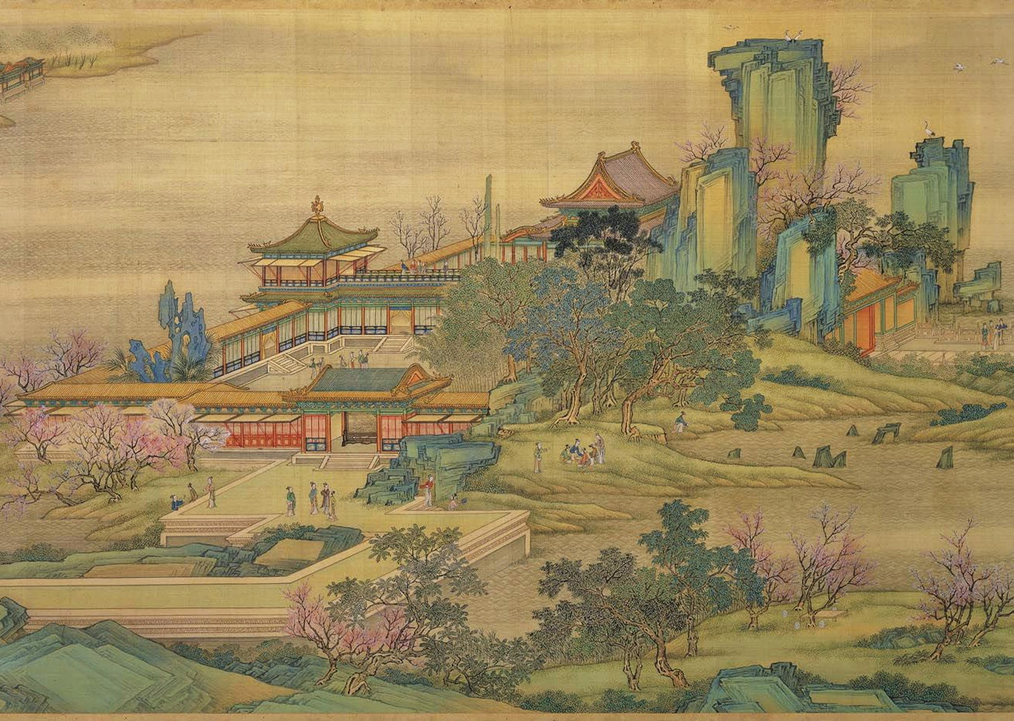
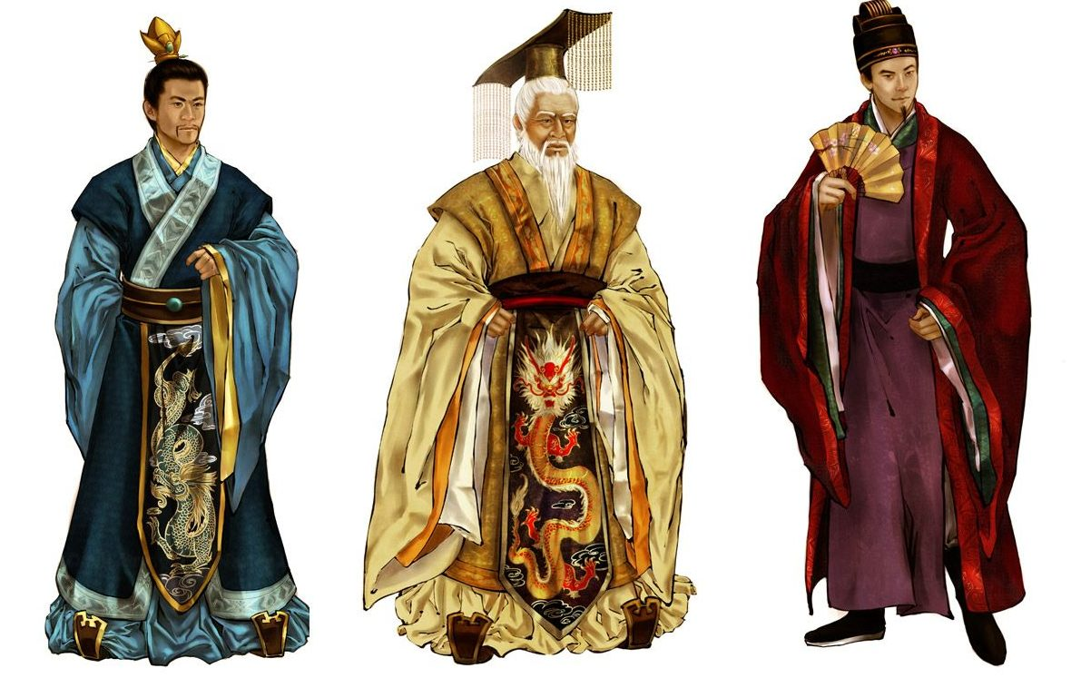
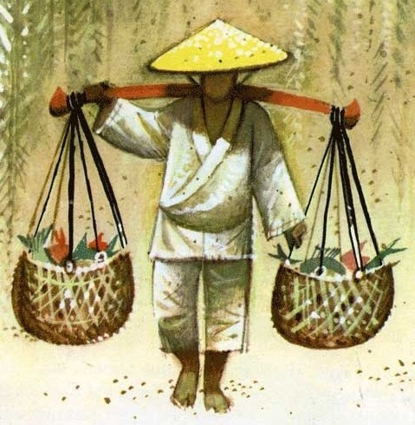

Приложение 2.
Древнерусское государство
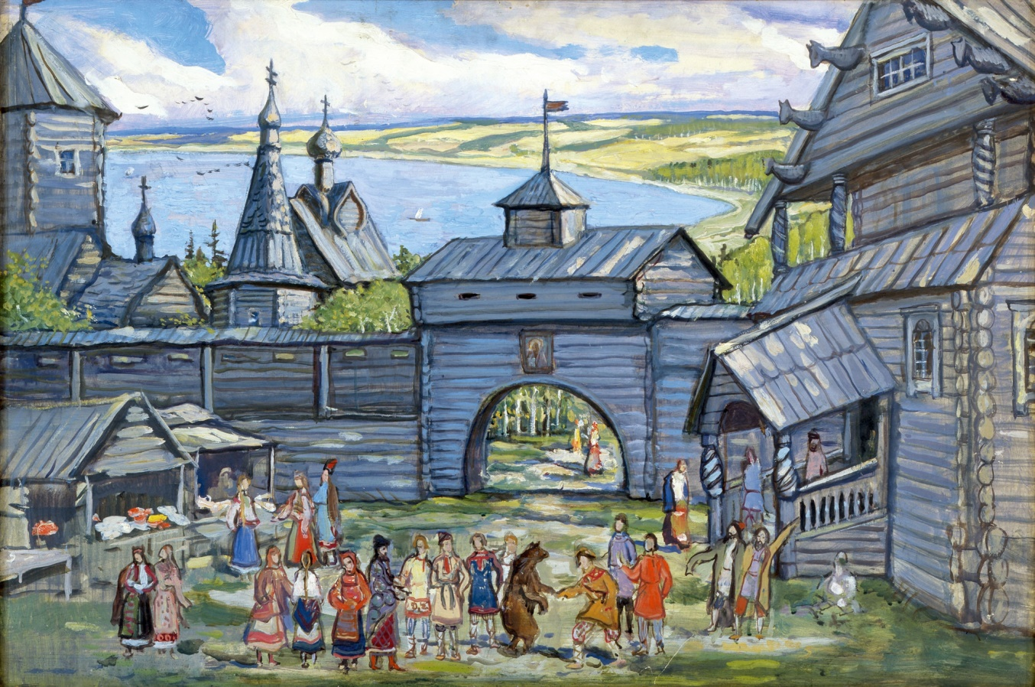
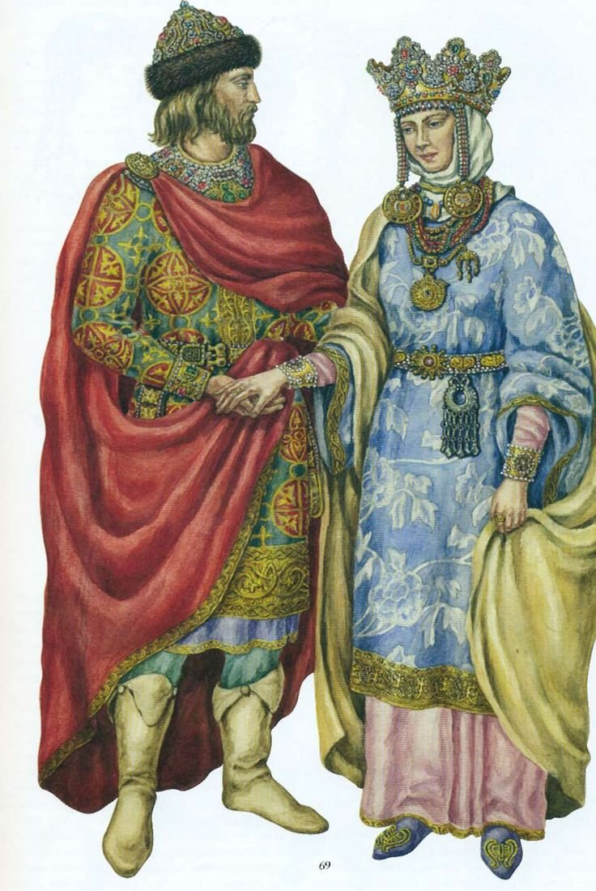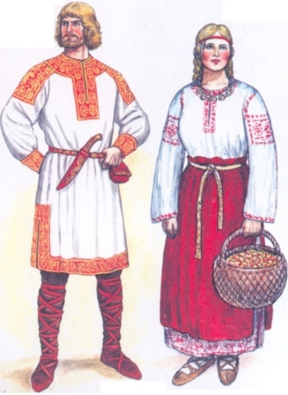

Приложение 3.
Франция, барокко
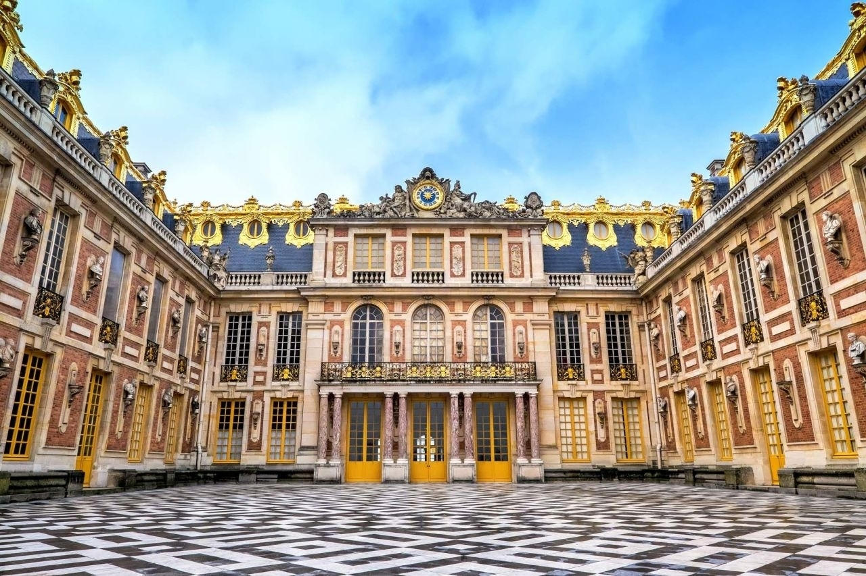

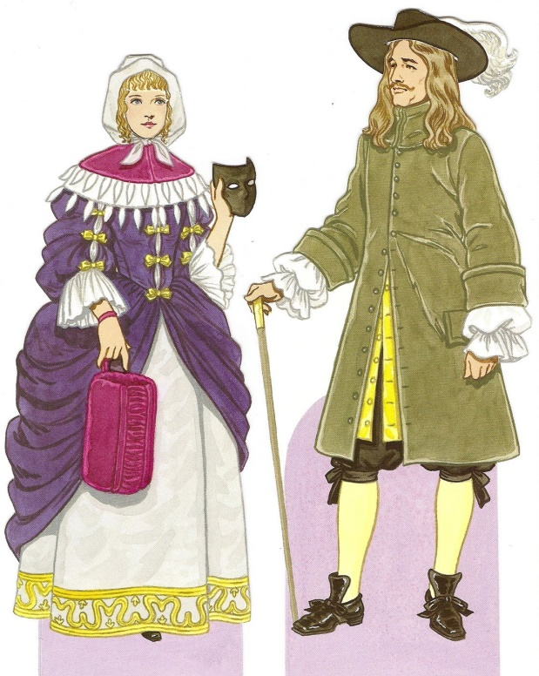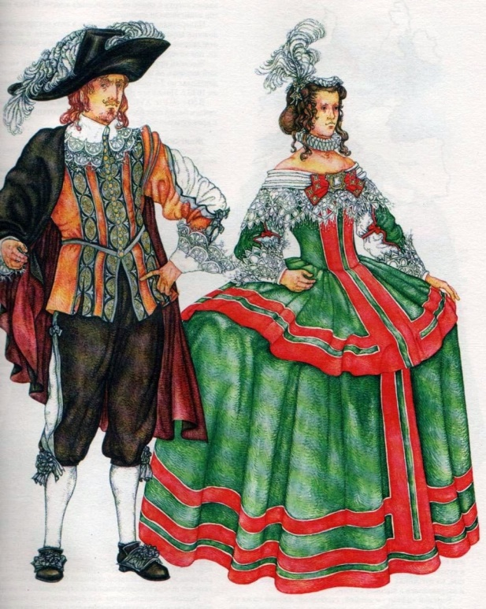
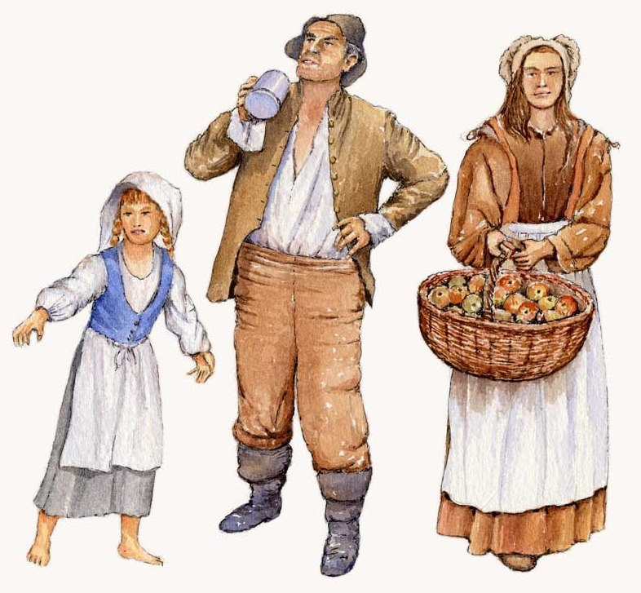

Приложение 4.
ХVII в. н.э.
Лента времени
.
Х в. н.э.

III-II в.до н.э.

